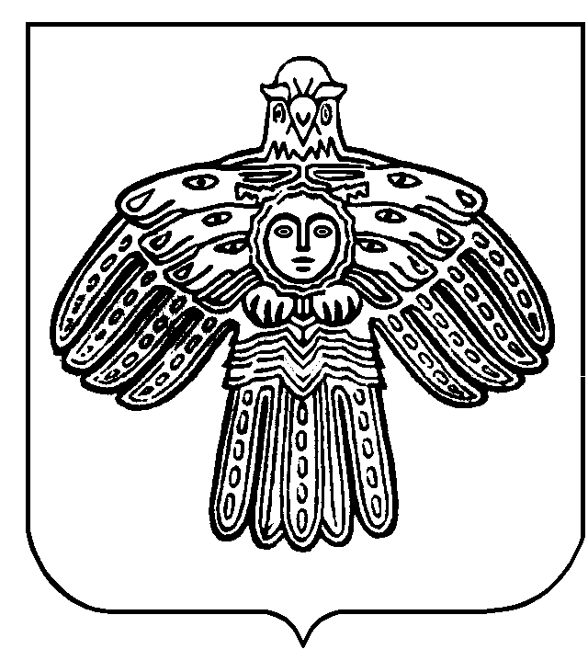

«Придаш»
сикт овмодчоминса
администрация
Администрация
сельского поселения
«Слудка»
Магистральная ул., д.45 , с. Слудка,
Сыктывдинский район, Республика Коми
168204
тел. /факс 8 (2130) 75-2-40
e-mail: administracia_8@mail.ru
ИНН/КПП 1109007694/110901001
от 11.11. 2024 г. № б/н
на №_____ от «____» _______ 20__г.

Уведомление
о включении сведений об уставе муниципального образования, муниципальном правовом акте о внесении изменений в устав муниципального образования в государственный реестр уставов муниципальных образований Субъекта Российской Федерации

Администрация сельского поселения «Слудка» Сыктывдинского района Республики Коми уведомляет о включении Управлением Министерства юстиции Российской Федерации в Республике Коми в государственный реестр уставов муниципальных образований Республики Коми решение Совета сельского поселения «Слудка» от 30.09.2024 № 6/9-1-14 «О внесении изменений в Устав сельского поселения «Слудка» муниципального района «Сыктывдинский» Республики Коми» (далее — муниципальный правовой акт).
Дата государственной регистрации муниципального правового акта 29 октября 2024 г.
Государственный регистрационный номер муниципального правового акта RU11514310202024002.

Глава сельского поселения «Слудка» Н.Ю. Косолапова

